
Kontaktinformasjon:
Ål Frivilligsentral / Ål Ungdomsfrivilligsentral
Postadresse: Ål kommune, Torget 1, 3570 ÅL
Besøksadresse: Myren 40
Opningstider: tysdag 10.00 – 15.00
onsdag 10.00 - 15.00
torsdag 10.00 - 15.00
fredag 10.00 - 14.00
Leiar: Turid Hilde Sørbøen Gåsbakk
Tlf.: 907 08 637
Aktivitetsleiar: Simen Bjerke
Tlf.: 468 60 039
Nettside: www.aal.frivilligsentral.no
Epost: frivilligsentralen@aal.kommune.no
Facebook: Ål frivilligsentral



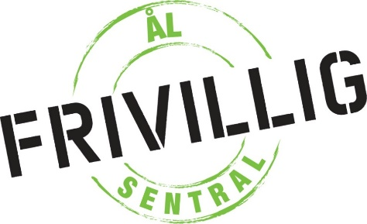

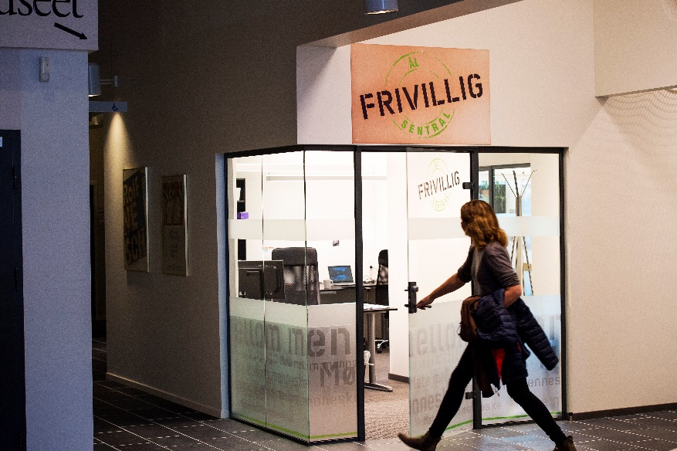

Saman for eit betre Ål
Frivilligsentralane skal stimulere til frivillig innsats, vere opne møteplassar for befolkninga i Ål og vere eit bindeledd mellom kommunen og frivillig sektor.
Ål ungdomsfrivilligsentral driftar BUA ÅL utstyrssentral, ungdomsklubben HallUng og er ALLE-MED koordinator.
Vi tilbyr ulike aktivitetar og arrangement, og er alltid opne for gode idear som inkluderar og engasjerer.
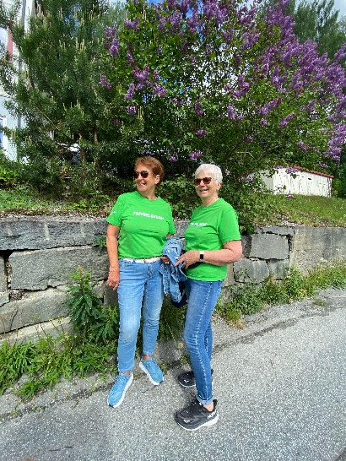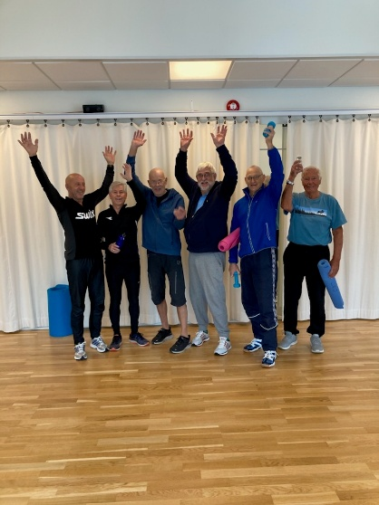
Aktivitetar:
- Badstove Oppsjø vasspark– måndag kl. 10.00-12.00, 2. kv. torsdag (oddetal) kl. 19.00-21.00
2. kvar torsdag for menn(partal) kl. 19.00-21.00
- Besøksvenn -heimebuande/bebuarar sjukeheimen
- BUA ÅL –tysdag og torsdag kl 14.30-17.00
- Bu- og blilysttreff – velkomstbrev, velkomsttreff
- Digital bygdis – opplæring,informasjon, datahjelp
- Fadder/språkfadder - for nye ålingar
- Følgjeteneste - til lege/lab, tannlege mm
- Gå/trilleven-heimebuande/bebuarar sjukeheimen
- Handling - kvar tysdag og fredag
- HallUng – open tysdag og torsdag kl 15.00-19.00
- Helsetunvert – ekspedisjonen v Ål helsesenter
- Hørselhjelp – siste torsdag i mnd kl. 11.00-13.00
- Kulturhusvert –vert v arrangement Ål kulturhus
- Kurs – ulike kurs (sykurs, spanskkurs mm)
- Lesevenn – heimebuande/bebuarar sjukeheimen
- Seniordans - måndagar kl. 11.00, kulturhuset
- Sjølvhjelpsgrupper – sjå www.fritidhallingdal.no
- Småjobbsentralen – bestille på tlf.: 32 08 50 00
- Språkkafé – 2. kvar onsdag kl. 18.00, sentralen
- Styrketrening for vaksne – tysdag, torsdag og fredag kl. 10, Veslefeten, Ål kulturhus
- Styrketrening menn tysdag kl. 9.00, Veslefeten
- Swingdans unge vaksne, 2. kvar torsdag kl. 19.00 (oddetal), Veslefeten, Ål kulturhus
- Trening med baby – torsdag kl. 11.30, kulturhus
- Trivselsvenn – for bebuarane v Ål helsesenter
- Utkøyring av bøker frå biblioteket

